**程式碼執行SOP**

1. 建置環境
2. 安裝Webots

參考以下GitHub網址，安裝Webots及其相關套件。

<https://github.com/dabbie109303501/webots_tutorial/tree/main>

或是自行從官網下載Webots軟體，並依Python版本安裝PyTorch。

Webots官網 <https://cyberbotics.com/>

PyTorch官網 <https://pytorch.org/>

1. 如果使用Windows作業系統，將Webots加入環境變數(PATH)後，在命令提示字元或終端機輸入webots，可以直接開啟webots軟體。

環境變數位址可以參考C:\Program Files\Webots\msys64\mingw64\bin

1. 安裝以下Python程式碼套件

ikpy、pandas、numpy、math、scipy、warnings

1. 程式碼操作說明
2. 開啟Webots檔案

安裝完成後，開啟Webots，從右上角File 🡪 Open World…中，選擇清華團隊提供的以下檔案itri_2025project/worlds/itri_grinding.wbt

一張含有 文字, 螢幕擷取畫面, 多媒體軟體, 軟體 的圖片

AI 產生的內容可能不正確。

1. 執行檔案

如果有更改檔案內容要先存檔，接著點選Reset鍵，並點選Run鍵即可以執行檔案，畫面中的機械手臂會拿著工件往研磨砂帶機移動，並完成研磨動作。

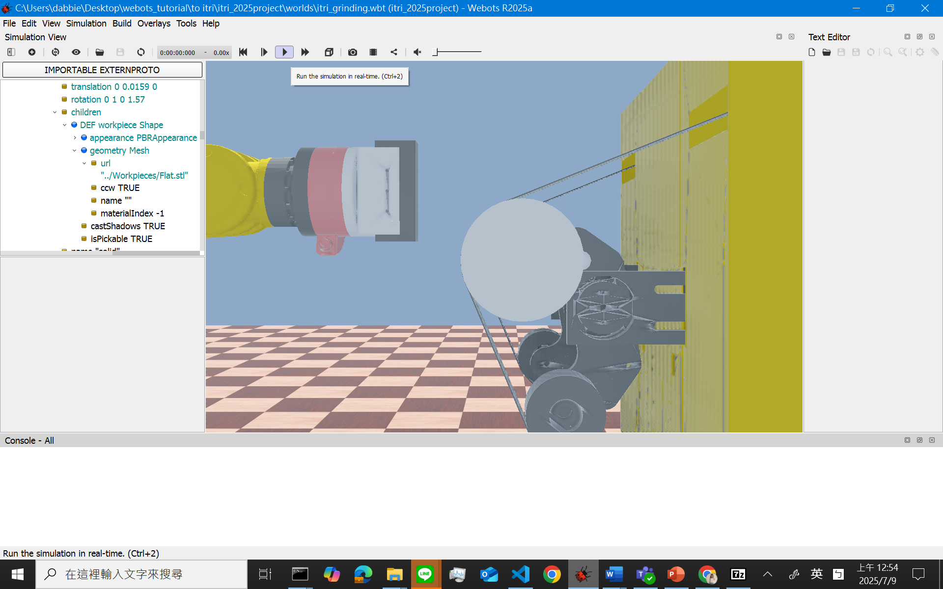

1. 更換成單曲面/雙曲面工件
2. 使用文字方式打開itri_grinding.wbt的檔案內容，可以使用Notepad++等軟體，搜尋DEF workpiece Shape，更換該層級下的url位址。

平面工件 🡪 “../Workpieces/Flat.stl”

單曲面工件 🡪 “../Workpieces/Singe_curve.stl”

雙曲面工件 🡪 “../Workpieces/Double_curve.stl”

但更換完之後需要重啟整個虛擬環境。

一張含有 文字, 螢幕擷取畫面, 軟體, 陳列 的圖片

AI 產生的內容可能不正確。

或是，在右側選單中，從Robot ”robot” 🡪 children 🡪 DEF LRMate200iD Robot 🡪 children 🡪 HingeJoint J1 🡪 endpoint DEF J1 Solid 🡪 children 🡪 …

持續藍色部分，並將J1替換成J2~J6，並接續點選以下層級

… 🡪 endpoint DEF J1 Solid 🡪 children 🡪 Solid “solid” 🡪 children 🡪 Solid “solid(1)” 🡪 children 🡪 Solid “solid” 🡪 children 🡪 Pose 🡪 children 🡪 Solid “solid” 🡪 children 🡪 DEF workpiece Shape 🡪 geometry Mesh 🡪 url，更換成

平面工件 🡪 “../Workpieces/Flat.stl”

單曲面工件 🡪 "../Workpieces/Singe_curve.stl"

雙曲面工件 🡪 "../Workpieces/Double_curve.stl"

這個方式可以不用重啟模擬環境。

一張含有 文字, 螢幕擷取畫面, 軟體, 多媒體軟體 的圖片

AI 產生的內容可能不正確。

1. 開啟controllers/controller_itri/controller_itri.py，更改第336行的位址

平面工件 🡪 “ ./paths/flat_transformed.csv”

單曲面工件 🡪 “ ./paths/single_curved_transformed.csv”

雙曲面工件 🡪 “./paths/ double_curved_transformed.csv”